# Práctica 2

## Parte 1. Conectando a los datos y creando gráficos básicos

Pregunta. ¿Cuál es el motivo del préstamo?

En la siguiente table se muestra un conteo agrupando los motivos de prestamos



### Parte 1.2. Ordenando y filtrando los datos

Pregunta: ¿Cuáles son los empleos más comunes entre los clientes?

En la grafica de barras se visualiza el empleo de profesor con mayor numero de registros seguido de office manager.

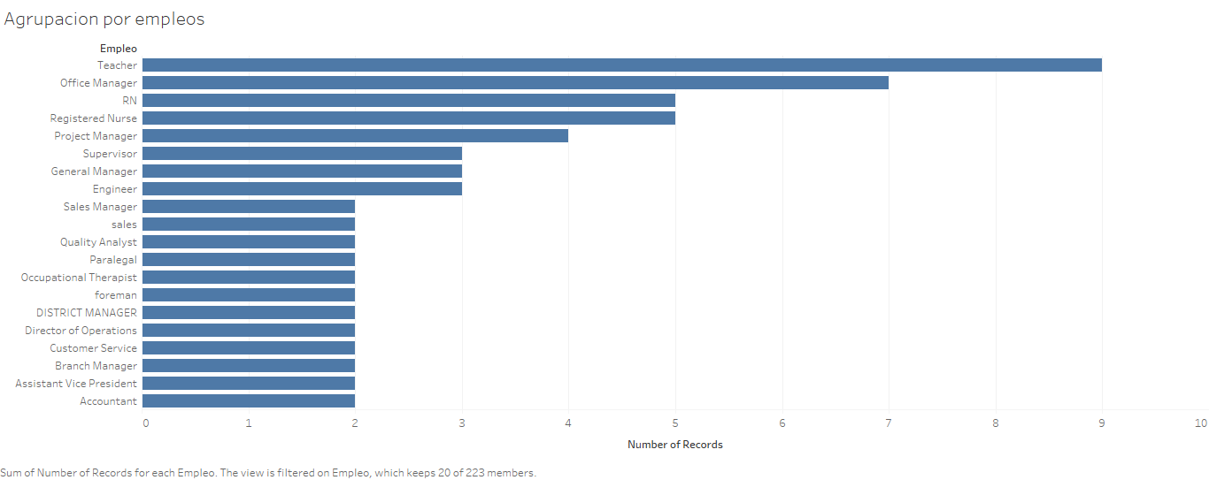

## Parte 2. Creando Dashboards, más colores y más filtros

Pregunta: Como varían los empleos más frecuentes según la duración del préstamo

1. En esta grafica se visualiza la discriminación de tipos de empleo por duración de prestamos

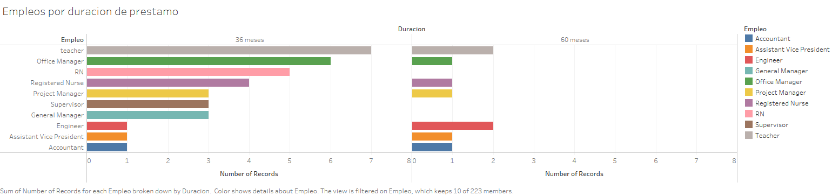

1. Top empleos que mas solicitan prestamos a 60 y 36 meses

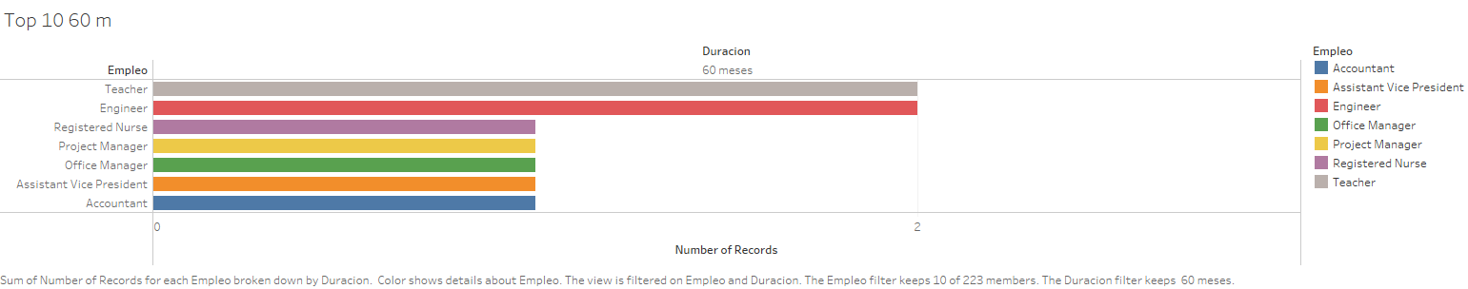

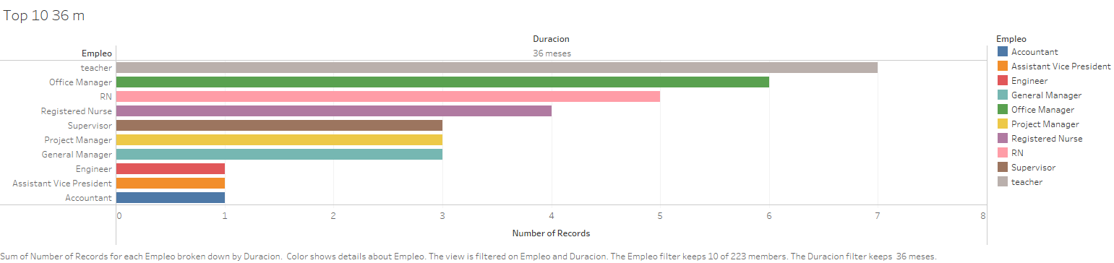

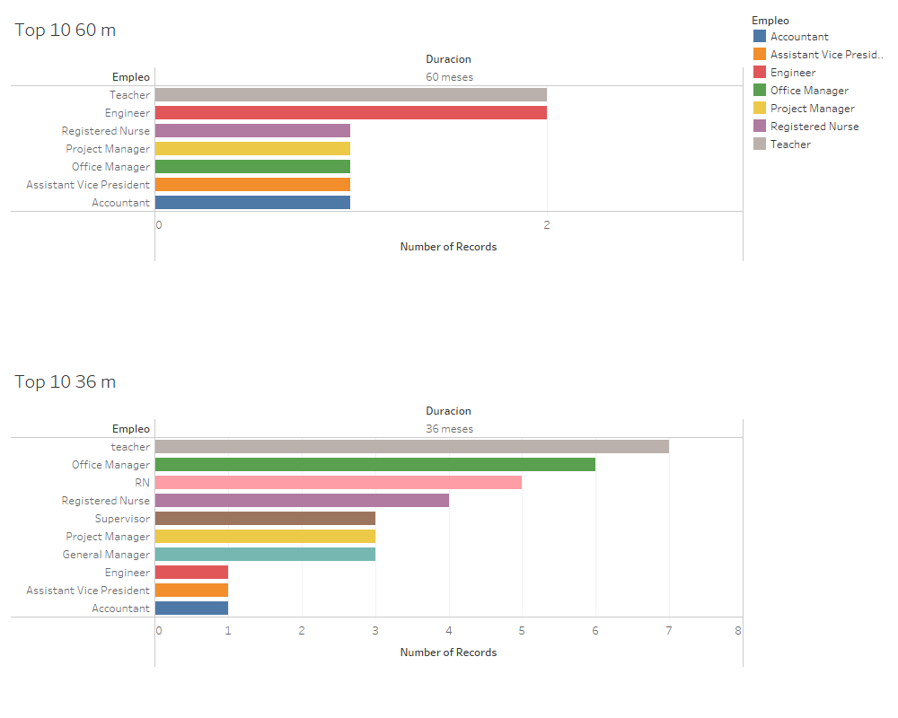

## Parte 3. Otros tipos de gráficos

Pregunta: ¿Cambia el tipo de préstamo según la época del año?

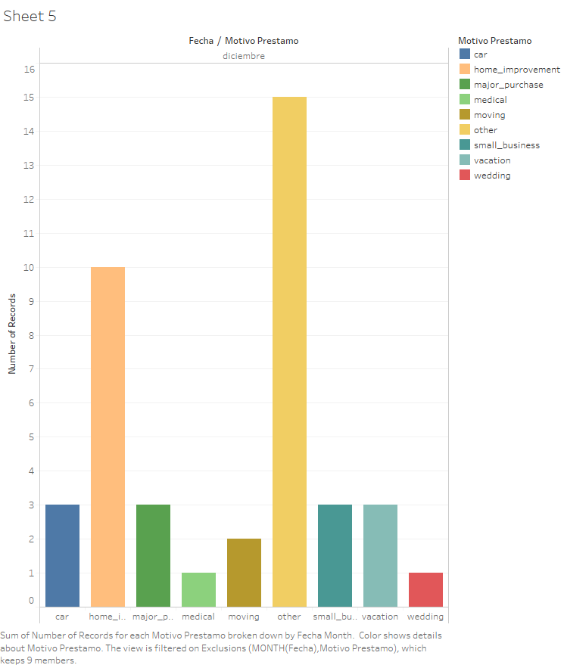

En la clasificación por tipo de préstamo, para este caso todos los prestamos se generaron en diciembre de 2013 teniendo como mayor porcentaje los préstamos de mejora de vivienda y de libre inversión siendo este último el del pico más alto.

Pregunta ¿cómo describen los usuarios el tipo de préstamo?

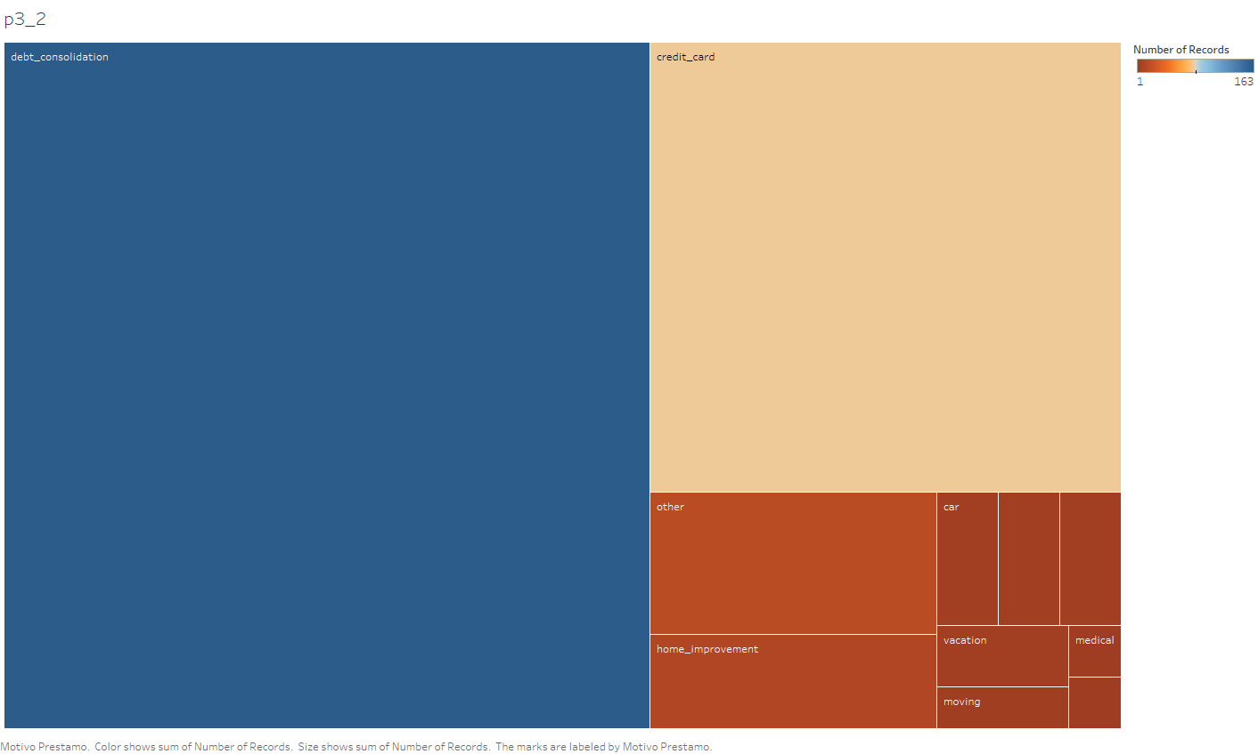

## Parte 4. Usando mapas y cálculos

Pregunta ¿cómo cambia el motivo del préstamo por estado?

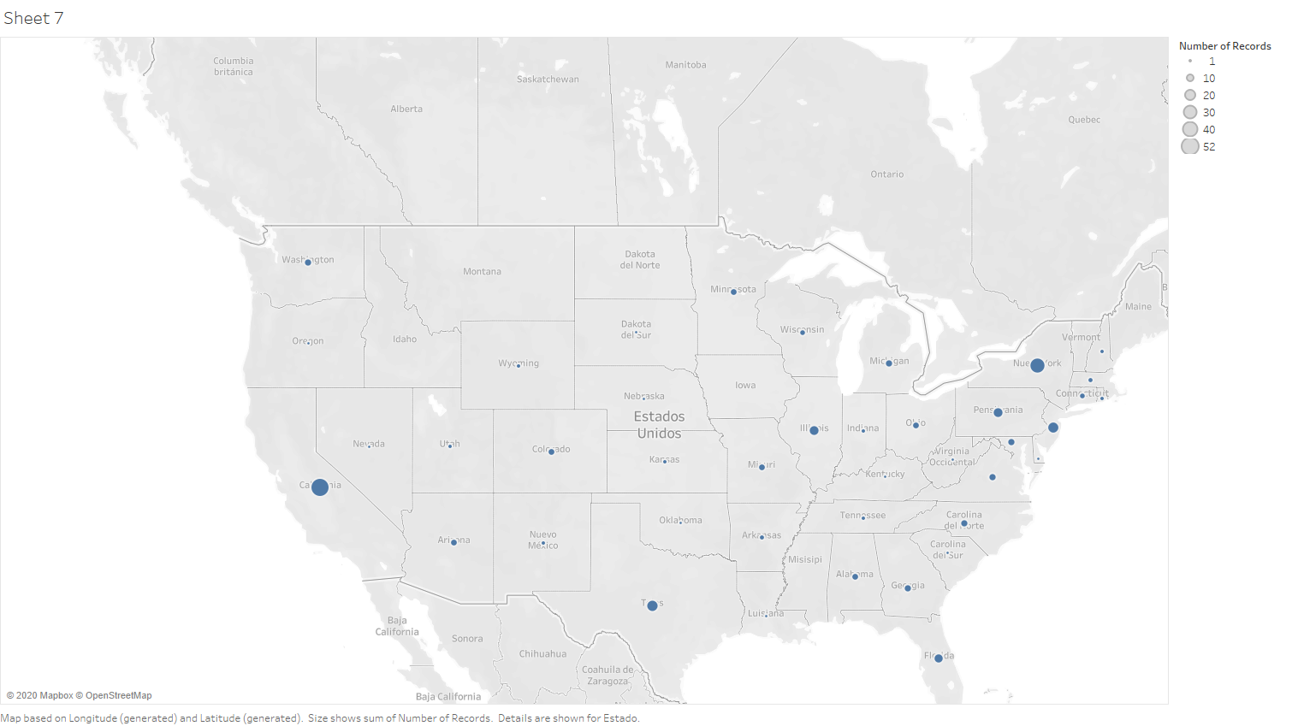

Considero para este tipo de ejemplo el mapa de symbols plasma mejor el objetivo del reporte debido a que muestra la concentración de registros por estado.

Exportación de datos porcentaje de motivo de préstamo por estado:

|  |  |  |  |
| --- | --- | --- | --- |
|  | Motivo préstamo | | |
| Estado | car | small_business | wedding |
| AZ | 0,333333333 |  |  |
| CA | 0,333333333 |  |  |
| CO |  | 0,333333333 |  |
| GA |  | 0,333333333 |  |
| OH |  |  | 1 |
| TX |  | 0,333333333 |  |
| WY | 0,333333333 |  |  |

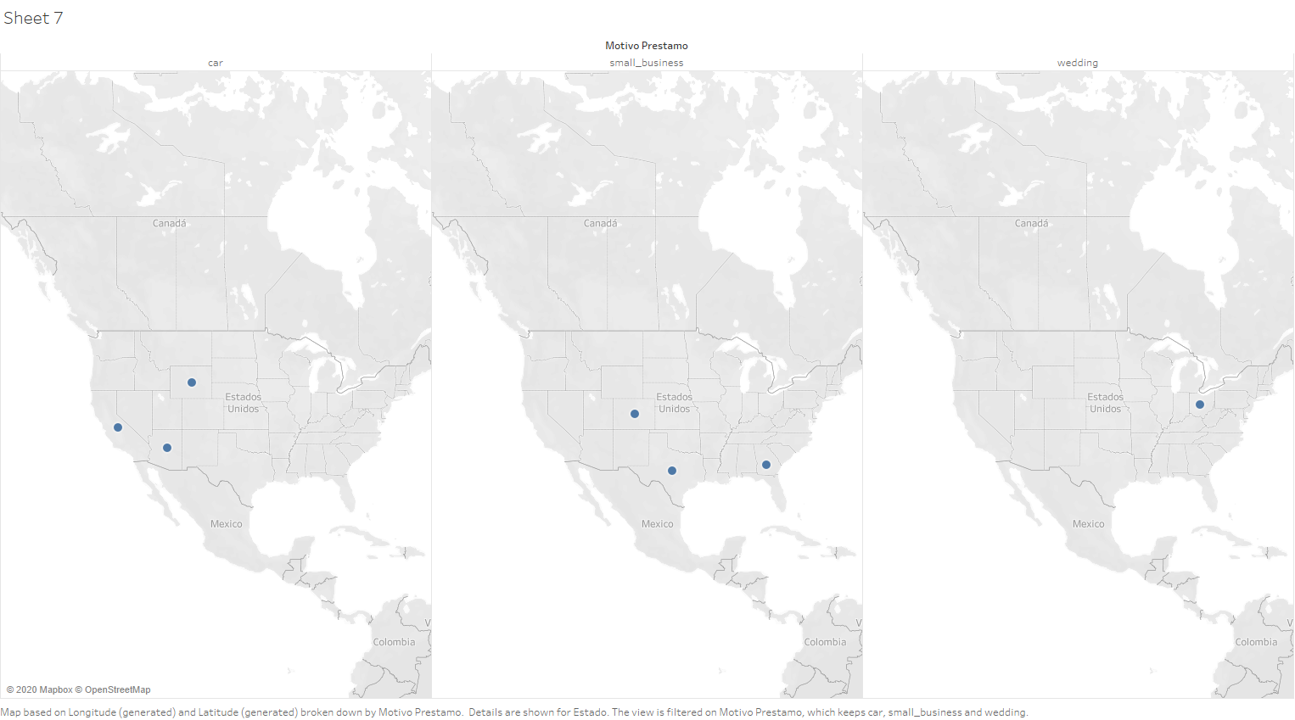

## Parte 4. Otros cálculos

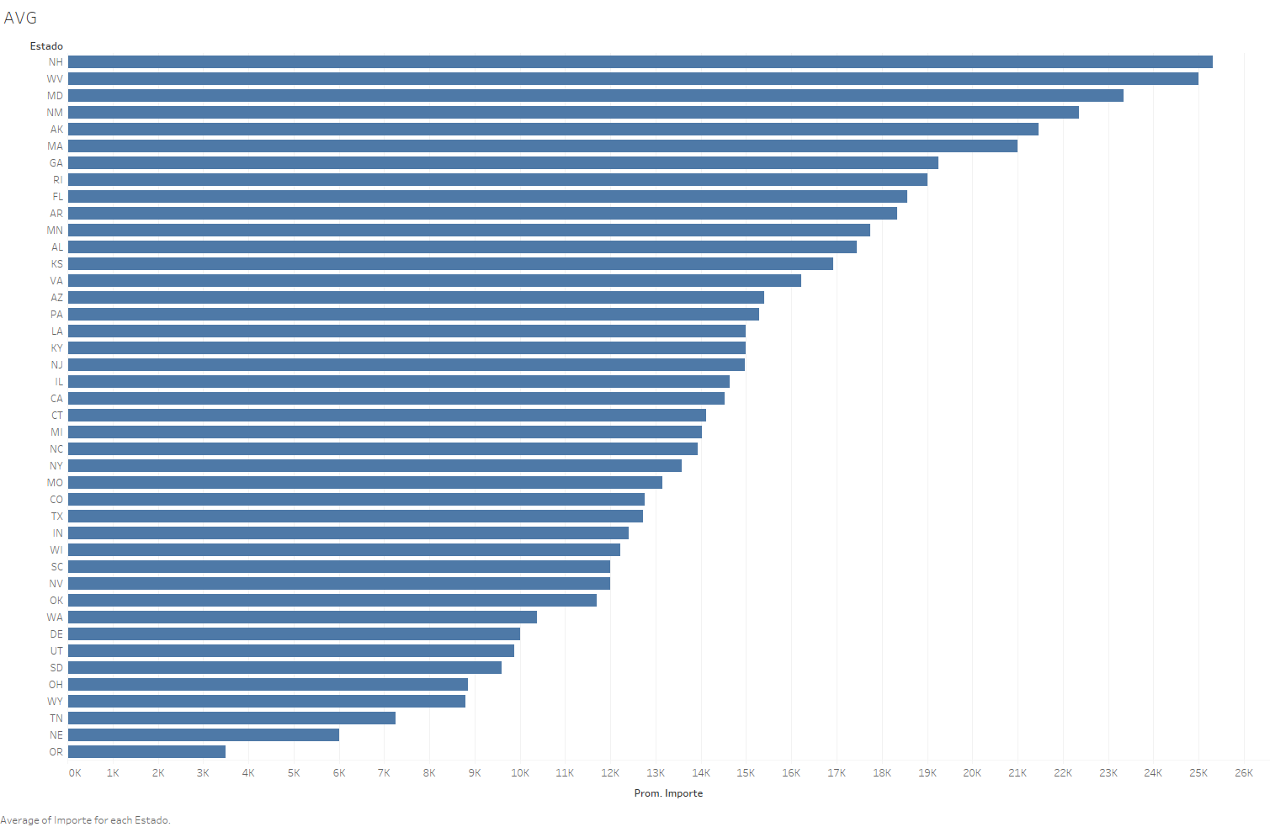

En el grafico anterior se puede ver que el estado con mayor media de montos de crédito es New Hampshire seguido muy cerca por Western Virginia, y según esto considero que es más sencillo visualizarlo en un gráfico de barras ya que varios estados tienen un promedio muy cercano entre sí.

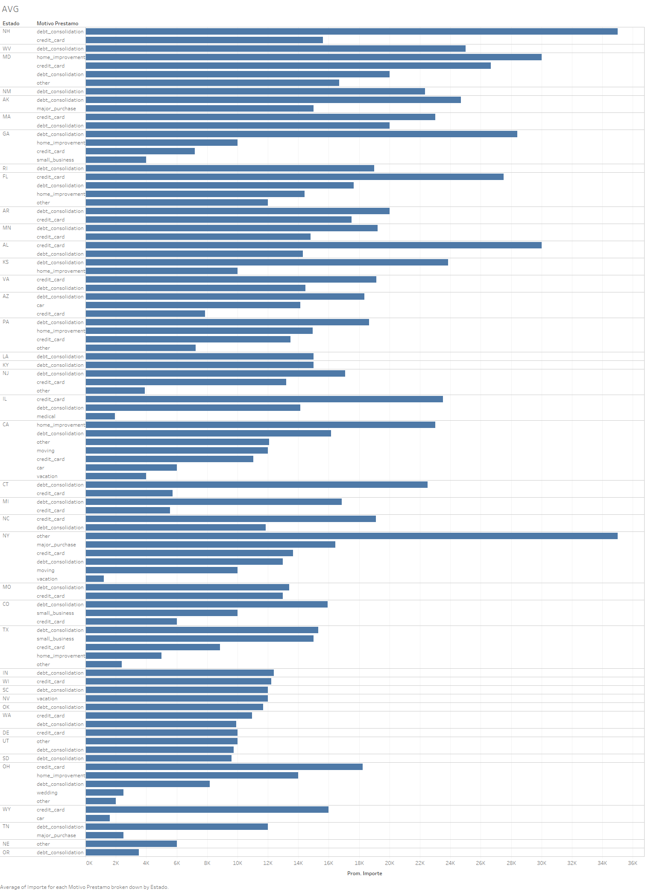

En la anterior grafica se ve la media del importe en función del motivo y el estado donde el estado con mayor importe (New Hampshire) tiene como motivo de crédito más solicitado el de consolidación de cartera.

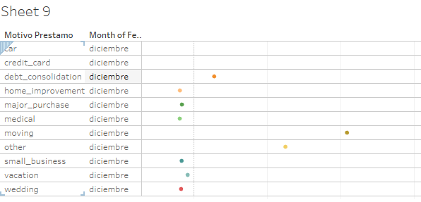

En la anterior grafica tenemos la temporalidad de los préstamos por porcentaje, como se puede ver todos los prestamos fueron solicitados en diciembre teniendo mayor solicitud el préstamo con motivo moving.